# บทที่ 2

**เอกสารและงานวิจัยที่เกี่ยวข้อง**

## **2.1 แนวคิดและทฤษฏีที่เกี่ยวข้อง**

## **2.1.1 การทำเหมืองข้อมูล (Data Mining)**

## การทําเหมืองข้อมูล (อดุลย์, 2559) คือกระบวนการที่กระทํากับข้อมูลจํานวนมากเพื่อค้นหารูปแบบและความสัมพันธ์ที่ซ่อนอยู่ในชุดข้อมูลนั้น ในปัจจุบันการทําเหมืองข้อมูลได้ถูกนําไปประยุกต์ใช้ในงานหลายประเภททั้งในด้านธุรกิจที่ช่วยในการตัดสินใจของผู้บริหารในด้านวิทยาศาสตร์และการแพทย์รวมทั้งในด้านเศรษฐกิจและสังคม การทำเหมืองข้อมูล (Data mining) หรืออาจจะเรียกว่า การค้นหาความรู้ในฐานข้อมูล (Knowledge Discovery in Databases - KDD) เป็นเทคนิคเพื่อค้นหารูปแบบ (pattern) ของจากข้อมูลจำนวนมหาศาลโดยอัตโนมัติ โดยใช้ขั้นตอนวิธีจากวิชาสถิติ การเรียนรู้ของเครื่องและการรู้จำแบบหรือในอีกนิยามหนึ่ง การทำเหมืองข้อมูล คือ กระบวนการที่กระทำกับข้อมูล (โดยส่วนใหญ่จะมีจำนวนมาก) เพื่อค้นหารูปแบบ แนวทาง และความสัมพันธ์ที่ซ่อนอยู่ในชุดข้อมูลนั้นโดยอาศัยหลักสถิติ การรู้จำ การเรียนรู้ของเครื่อง และหลักคณิตศาสตร์

## การทำเหมืองข้อมูลจำเป็นต้องอาศัยบุคลากรจากหลายฝ่ายและต้องอาศัยความรู้จำนวนมากถึงจะได้รับประโยชน์อย่างแท้จริงเพราะสิ่งที่ได้จากขั้นตอนวิธีเป็นเพียงตัวเลขและข้อมูลที่อาจจะนำไปใช้ประโยชน์ได้หรือใช้ประโยชน์อะไรไม่ได้เลยก็เป็นได้ผู้ที่ศึกษาการทำเหมืองข้อมูลจึงควรมีความรู้รอบด้านและต้องติดต่อกับทุกๆฝ่ายเพื่อให้เข้าใจถึงขอบเขตของปัญหาโดยแท้จริงก่อนเพื่อให้การทำเหมืองข้อมูลเกิดประโยชน์อย่างแท้จริง

**2.1.2 ขั้นตอนการทำเหมืองข้อมูล**

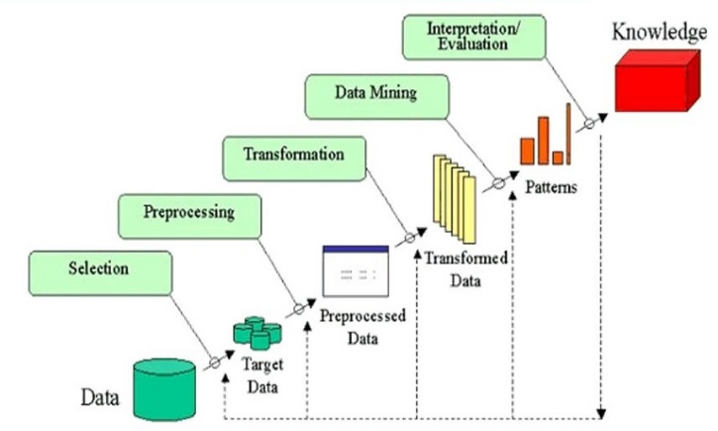

**ภาพที่ 2-1** ขั้นตอนการทำเหมืองข้อมูล (ศจี, 2559)